**汕头大学培养管理信息系统**

**答辩后填写说明**

**一、答辩后修改和上传论文**

上传最终版的学位论文（仅上传常规，匿名无需上传），其他信息会根据你之前填写的“补充学位论文答辩信息”对应，无需填写，如有修改可进行修改，点击“保存”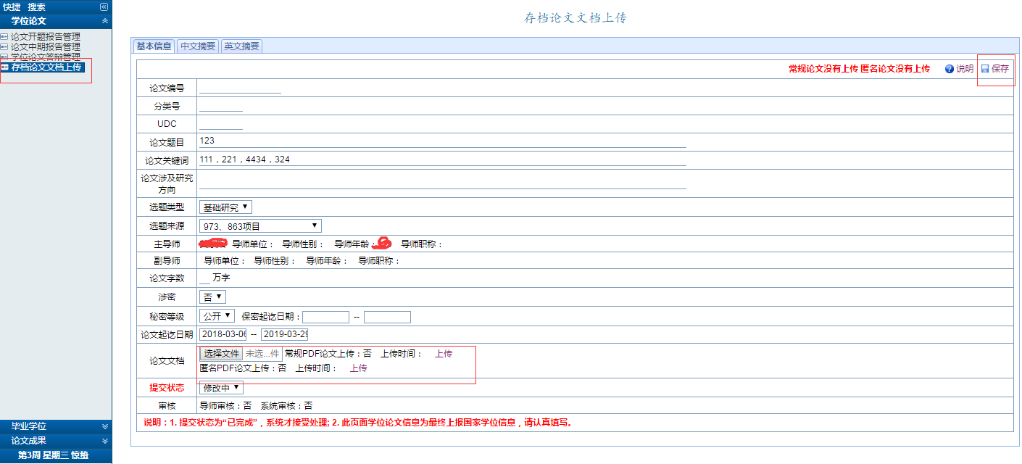

**二、学位申请**

“学位”—“学位申请信息管理”点击“申请”申请后有一条记录点击“编辑”，如论文答辩后有修改的仅对“论文修改”进行补充。其他信息不用填写（论文、成果填写方法见下）。

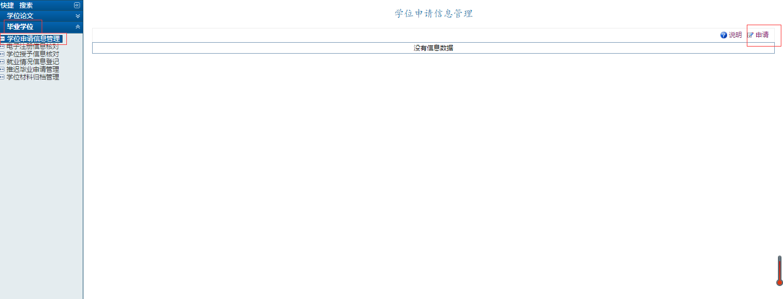

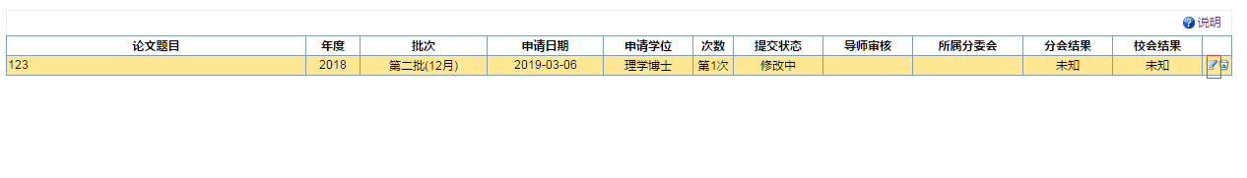

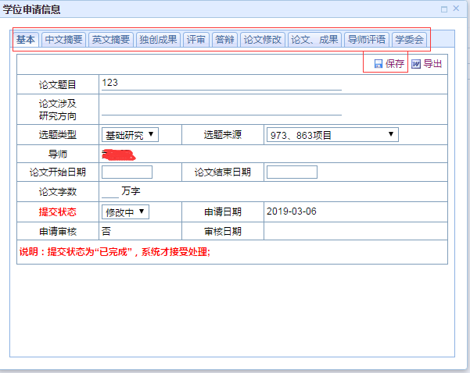

已发表文章的需填写“论文成果”—“发表论文信息登记”，点击“新增”，填写相关信息，并保存，上传扫描件（文件不能加密否则无法上传）。

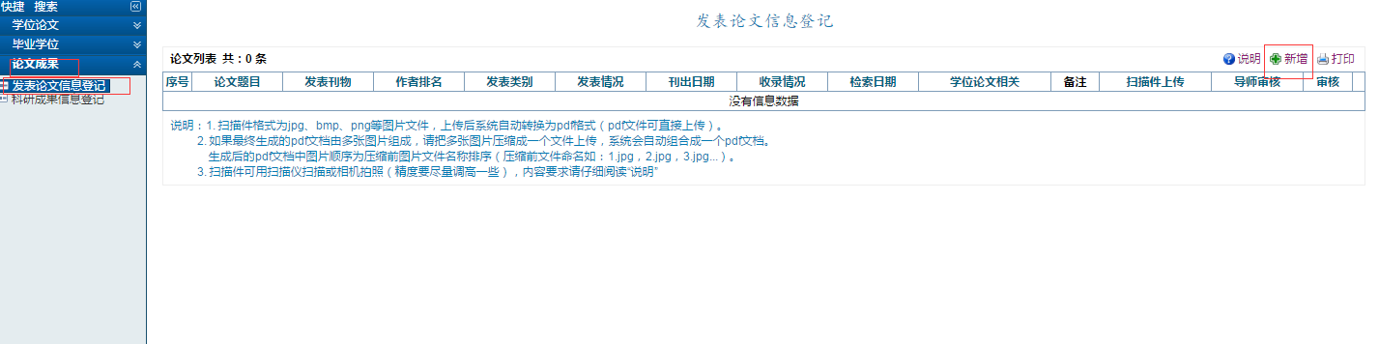

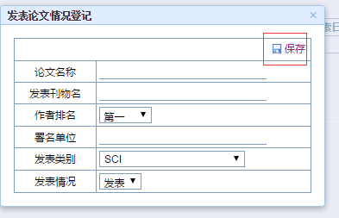



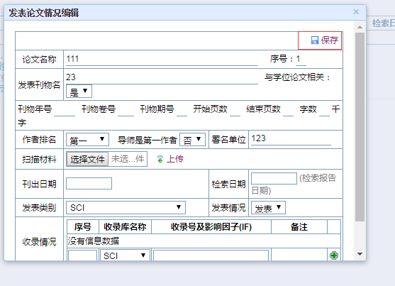

已获得相关科研成果的需填写“论文成果”—“科研成果信息登记”，点击“新增”，填写相关信息，并保存，上传扫描件（文件不能加密，否则无法上传）。

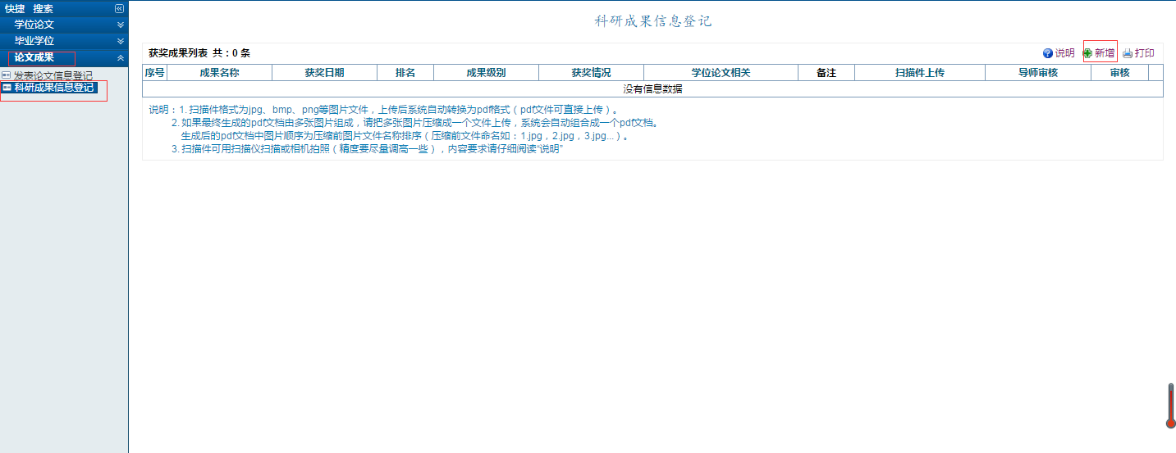

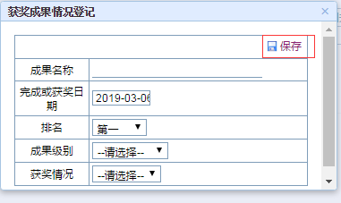



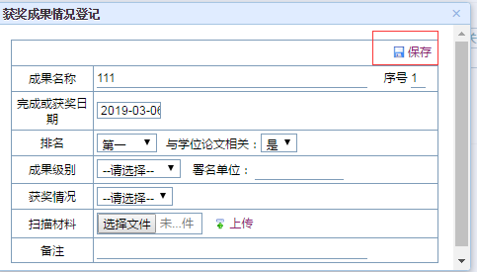

“就业情况信息登记”，填写个人就业信息情况，信息完善后点击“保存”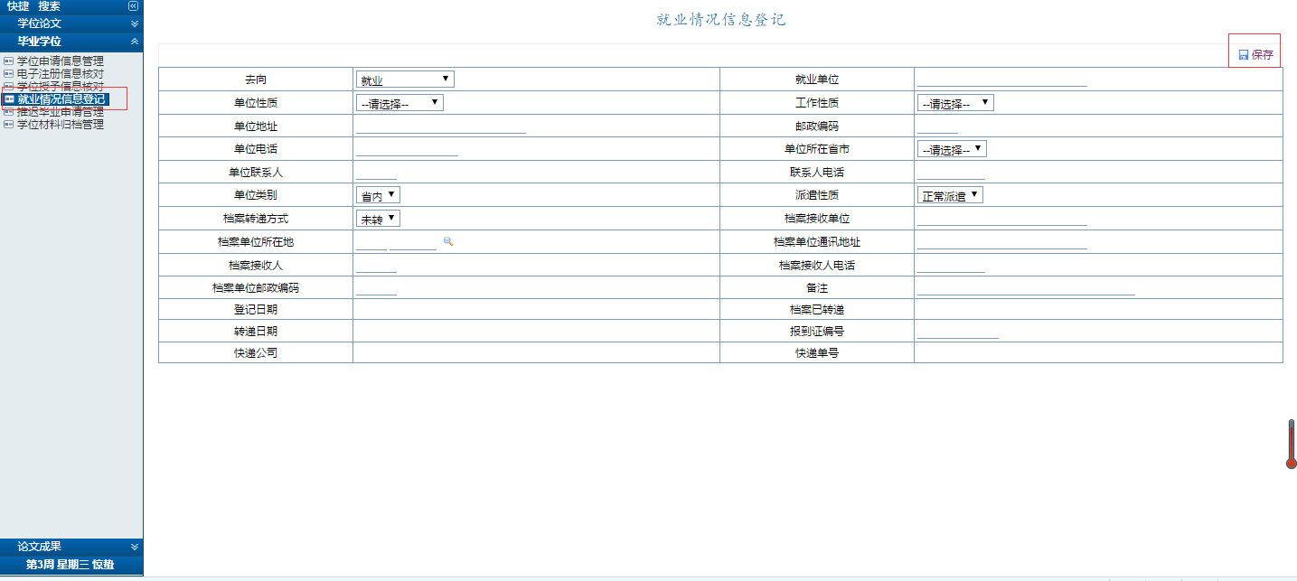

“学位授予信息核对”，核对个人学位申请相关信息，如有错漏需修改课返回前面相关页面进行修改并“保存”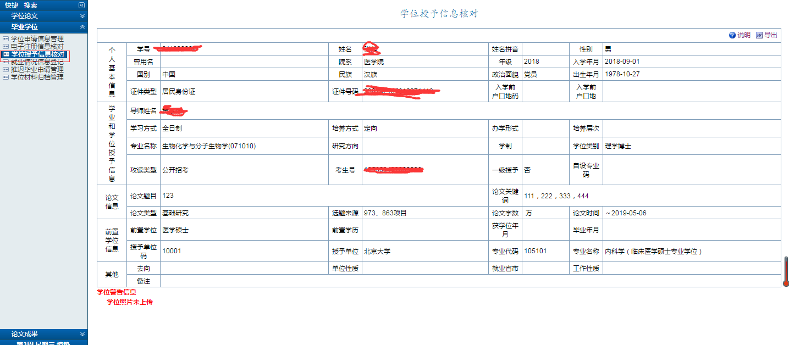

注：教务员教师需要在系统中完善毕业生导师信息，完善和审核答辩信息，学生才能提交相关信息。